Warszawa, 18 listopada 2019 r.

Gala Nagród PZWLP – zbliża się jedno z najważniejszych
wydarzeń flotowych roku

Wielkimi krokami zbliża się jedno z najważniejszych, cyklicznych wydarzeń rynku flotowego
w Polsce – Gala Nagród PZWLP. W tym roku impreza odbędzie się 21 listopada w hotelu z bardzo bogatą tradycją, doskonale rozpoznawanym wśród Polaków, będącym scenerią dla wielu krajowych produkcji filmowych na przestrzeni ostatnich kilkudziesięciu lat – Hotelu Sofitel Victoria w Warszawie. W trakcie wydarzenia poznamy laureatów tegorocznych Nagród PZWLP w pięciu kategoriach – dla najlepszych serwisów mechanicznych i blacharsko – lakierniczych, najbardziej przyjaznego branży flotowej dealera samochodów oraz dla firm użytkujących najbardziej ekologiczne i bezpieczne floty. Nagrody PZWLP są zaliczane do grona najbardziej prestiżowych wyróżnień na polskim rynku flotowym i w tym roku będą przyznane już po raz dwunasty. Podczas tegorocznej Gali Nagród PZWLP ogłoszeni zostaną również laureaci projektu Ekspert Flotowy
w 2019 roku.

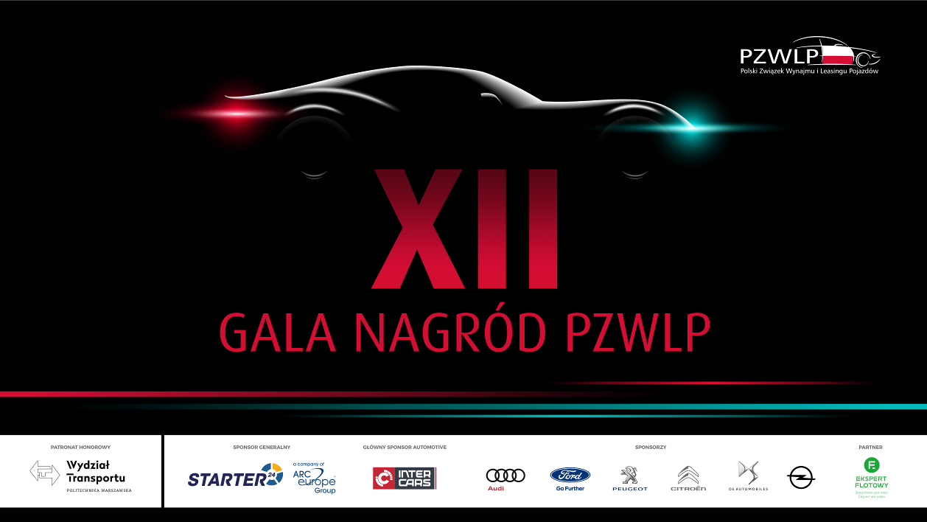

Laureaci Nagród PZWLP, stanowiących obecnie jedne z najbardziej prestiżowych wyróżnień na rynku flotowym w Polsce, są wyłaniani w 2 – etapowych konkursach, na podstawie nominacji firm należących do organizacji oraz ocen przyznawanych według precyzyjnych, co roku aktualizowanych kryteriów. Nagroda Eko Flota jest przyznawana przez jury złożone nie tylko z przedstawicieli Polskiego Związku Wynajmu i Leasingu Pojazdów, ale również Związku Polskiego Leasingu (ZPL) i Stowarzyszenia Kierowników Flot Samochodowych (SKFS). W przypadku Nagrody Bezpieczna Flota, w skład jury, poza przedstawicielami PZWLP, wchodzą również eksperci Partnerstwa dla Bezpieczeństwa Drogowego. Kryteria przyznawania Nagród PZWLP są aktualizowane przez Radę Konsultacyjną Kryteriów Nagród PZWLP, a więc zespół ekspertów, pochodzących nie tylko z firm należących do organizacji, ale także z firm będących wielokrotnymi laureatami wyróżnień PZWLP w przeszłości (min. 3 zwycięstwa w danej kategorii w okresie 5 lat), które zgodnie z przyjętymi zasadami konkursowymi, nie mogły zostać nominowane do tegorocznych Nagród PZWLP. Skład zespołu aktualizującego i opracowującego kryteria w bieżącym roku został dzięki temu wzmocniony osobami pochodzącymi z firm będących wybitnymi i wielokrotnie utytułowanymi ekspertami w swoich dziedzinach: Coca – Cola HBC Polska Sp. z o.o. (laureat Nagrody PZWLP Bezpieczna Flota w latach 2015 - 2017), Auto Special Sp. z o.o., Oddział Sobiesław Zasada Warszawa (laureat Nagrody PZWLP dla Najlepszego Serwisu Napraw Mechanicznych w latach 2013, 2014 i 2016) oraz Auto – Blak, oddział przy ul. Włościańskiej 35 w Warszawie (laureat Nagrody PZWLP dla Najlepszego Serwisu Napraw Blacharsko – Lakierniczych w latach 2013 - 2016).
W zeszłym roku laureatami Nagród PZWLP zostały firmy: Kompania Piwowarska SA (Bezpieczna Flota), Coca – Cola HBC Polska Sp. z o.o. (Eko Flota), Bawaria Motors Sp. z o.o. (Najlepszy Serwis Napraw Mechanicznych), Auto Miras Autoryzowany Serwis Samochodowy Sp. z o.o. (Najlepszy Serwis Napraw Blacharsko – Lakierniczych) oraz Grupa PGD spółka z ograniczoną odpowiedzialnością s. k. (Dealer Samochodów Najbardziej Przyjazny Branży Flotowej).
Na przestrzeni 12 lat, wraz z tegoroczną edycją konkursu, do Nagród PZWLP zgłoszono do tej pory już ponad 1000 nominacji. Statuetki wręczane każdego roku zwycięzcom to unikalne rzeźby z brązu, przygotowywane przez artystę rzeźbiarza Dariusza Zielińskiego.
Kto w tym roku dołączy do grona firm utytułowanych Nagrodami PZWLP? O tym przekonamy się już za kilka dni podczas XII Gali Nagród PZWLP.
W tym roku Gala Nagród PZWLP odbędzie się w szczególnym na mapie Warszawy Hotelu Sofitel Victoria, czyli obiekcie o bardzo bogatej historii, doskonale kojarzonym nie tylko przez warszawiaków, ale również całe społeczeństwo, będącym miejscem organizacji wielu ważnych wydarzeń biznesowych, czy gospodarczych, a także scenerią dla wielu popularnych polskich produkcji filmowych. Imprezę poprowadzi dziennikarz i prezenter telewizyjny Damian Urbańczyk, a Patronem Honorowym wydarzenia został Wydział Transportu Politechniki Warszawskiej. W XII Gali Nagród PZWLP wezmą udział nie tylko najważniejsi przedstawiciele 20 firm wynajmu długoterminowego, Rent a Car oraz leasingowych, skupionych aktualnie w PZWLP, ale również goście reprezentujący producentów i importerów samochodów, przedstawiciele koncernów paliwowych, czy firm ubezpieczeniowych. Ponadto, wśród gości Gali znajdą się także reprezentanci organizacji branżowych rynku paliwowego, motoryzacyjnego, bankowego, leasingowego, związanych z bezpieczeństwem drogowym, czy przedstawiciele instytucji publicznych. Gościem specjalnym wydarzenia, który wystąpi z prelekcją na temat przyszłości mobilności, będzie Jorge F. Delgado, CEO, RACE (Real Automóvil Club de España).
Sponsorem Generalnym XII Gali Nagród PZWLP jest firma Starter24, a tytuł Głównego Sponsora Automotive objęła firma Inter Cars. Sponsorami wydarzenia zostały firmy: Audi Polska, Ford Polska oraz Grupa PSA. Partnerem Gali jest Ekspert Flotowy.

Zachęcamy do korzystania z sekcji „Dla mediów” na stronie internetowej PZWLP, gdzie
w jednym miejscu, w wygodny sposób, można odnaleźć aktualne materiały prasowe oraz dane kontaktowe dla mediów, nie tylko PZWLP, ale i wszystkich firm należących do organizacji.
Sprawdź – kliknij tutaj

Polski Związek Wynajmu i Leasingu Pojazdów (PZWLP) to organizacja skupiająca 20 firm, specjalizujących się w wynajmie
i leasingu aut na polskim rynku flotowym. Członkowie PZWLP tworzą czołówkę głównych graczy w branży. Organizacja reprezentuje ok. 70% rynku pojazdów obsługiwanych w ramach wynajmu długoterminowego oraz należą do niej największe polskie i międzynarodowe firmy Rent a Car. Celem działalności organizacji jest kształtowanie i wpływanie na rozwój branży wynajmu i leasingu pojazdów w Polsce. Firmy członkowskie PZWLP dysponują obecnie w Polsce łączną flotą ponad
161 tys. pojazdów w wynajmie długoterminowym (bez floty firmy Athlon Car Lease) oraz 19,5 tys. samochodów w wynajmie krótko- i średnioterminowym (dane nie uwzględniają floty firmy Avis Budget / Jupol – Car Sp. z o.o.).
Do PZWLP należą: ALD Automotive Polska Sp. z o.o., Alphabet Polska Fleet Management Sp. z o.o., Arval Service Lease Polska Sp. z o.o., Athlon Car Lease Polska Sp. z o.o., Avis Budget / Jupol-Car Sp. z o.o., PKO Leasing, mLeasing Sp. z o.o., Business Lease Poland Sp. z o.o., Carefleet S.A., Hitachi Capital Polska Sp. z o.o., Express sp. z o.o. sp. k., LeasePlan Fleet Management Polska Sp. z o.o., Nivette Fleet Management Sp. z o.o., Idea Fleet S.A., Hertz / Motorent Sp. z o.o., Panek S.A., 99rent Sp. z o.o., Rentis S.A., Sixt / EuroRent Sp. z o.o. oraz Emotis Sp. z o.o.
Firmy zrzeszone w Polskim Związku Wynajmu i Leasingu Pojazdów zatrudniają w Polsce łącznie ok. 3 tysięcy pracowników i w roku 2018 zakupiły 129,5 tys. nowych aut osobowych, generując dzięki temu 1/3 (33,7%) sprzedaży nowych samochodów osobowych do firm w kraju oraz 1/4 (24,3%) samochodów sprzedanych w tym czasie ogółem (do klientów instytucjonalnych i osób prywatnych łącznie). PZWLP jest członkiem zbiorowym (o specjalnym statusie) Związku Polskiego Leasingu oraz Partnerstwa dla Bezpieczeństwa Drogowego. Organizacja współtworzy ze Stowarzyszeniem Kierowników Flot Samochodowych (SKFS) uruchomione w 2017 roku jako pierwsze w Polsce, pełnowymiarowe podyplomowe studia flotowe „Zarządzanie flotą samochodową i mobilnością” na Wydziale Transportu Politechniki Warszawskiej. PZWLP został założony w 2005 r.

Więcej informacji o PZWLP i Członkach organizacji na naszej stronie www oraz profilach w mediach społecznościowych:
- Strona internetowa www.pzwlp.pl
- Profil organizacji na Facebook www.facebook.com/pzwlp
- Profil organizacji na LinkedIn www.linkedin.com/company/pzwlp/

